2026年广东省普通高中学业水平选择性考试
生物学
一、选择题：本大题共16小题，共40分。第112小题，每小题2分；第1316小题，每小题4分。在每小题列出的四个选项中，只有一项符合题目要求。
1. 我国大力推进生态文明建设，促进人与自然和谐共生。下列叙述错误的是
A. 生态环境法典的颁布，有利于对生态环境的系统性保护
B. 国家公园和国家植物园的建立，可有效保护生物多样性
C. 退耕还林工程的实施，有利于区域可持续发展
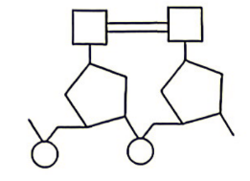
D. 绿色生活方式的倡导和践行，增大了生态足迹
2. 紫外线辐射能使 DNA 分子形成异常化学键（如图）。该异常化学键发生在
A. 碱基 B. 磷酸 C. 脱氧核糖 D. 核糖
3. “酵母菌的纯培养”实验中，下列操作不规范的是
A. 在火焰旁冷却接种环 B. 试管棉塞放超净台上
C. 接种前灼烧试管口 D. 划线时轻柔而迅速
4. 被子植物花粉发育过程中，小孢子会发生一次有丝分裂，形成一个营养细胞（未来发育成花粉管）和一个生殖细胞（未来发育成精子），这两个细胞
A. 基因型不同 B. 来源不同
C. 染色体数目相同 D. 表达的基因相同
5. 用玻璃纸（半透膜）密封长颈漏斗口，向漏斗内注入蔗糖溶液，将装置浸入盛有清水的烧杯中并使漏斗管内外液面等高。据图推测，一段时间后漏斗内外分子的分布情况可能是
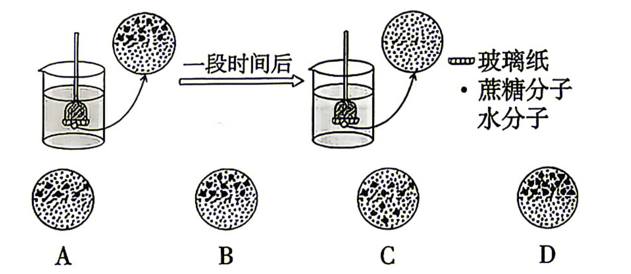
6. 某种硝化细菌能将 ${NH}_{3}$ 氧化形成 ${HNO}_{2}$ ，并利用该过程释放的能量将无机物合成为有机物。该种细菌
A. 具有核膜 B. 为异养生物
C. 可利用光能 D. 可固定 $CO_{2}$
7. 研究表明，运动可促进骨骼肌细胞释放肌因子（一类蛋白质），进而诱导黑色素瘤细胞凋亡。下列叙述错误的是
A. 肌因子可通过胞吐方式释放到内环境
B. 肌因子随体液定向运输至黑色素瘤细胞
C. 诱导黑色素瘤细胞凋亡有助于维持稳态
D.该过程说明骨骼肌细胞具有内分泌功能
8. 艾弗里等人将DNA酶加入细胞提取物探究生物的遗传物质。下列科学史实验运用的自变量控制原理与该实验相同的是
A. 将胰岛提取物注入被摘除胰腺的狗探究糖尿病的治疗
B. 移植睾丸到被阉割的公鸡探究雄激素的分泌器官
C. 用锡箔罩住金丝雀蘋草胚芽鞘尖端探究植物向光性原因
D. 向水稻幼苗喷洒赤霉素培养基滤液探究恶苗病成因
9. 鲫鱼骨骼肌细胞缺氧时, 葡萄糖在细胞质基质分解产生的丙酮酸在线粒体内转化为乙醛和 ${CO}_{2}$ , 乙醛进入细胞质基质转化为乙醇, 最终经细胞排出。上述过程与人体细胞无氧呼吸相比, 两者
A. 第一阶段反应都相同 B. 反应的场所都相同
C. 最终产物都相同 D. 催化反应的酶都相同
10. 广东省众多的古村落周边常有被充分保护的防护林，可供村民、游客休憩。下列叙述错误的是
A. 光照的差异是防护林群落中植物垂直分层的主要原因
B. 防护林最终会演替为与环境相适应的稳定群落
C. 清除外来入侵物种不利于防护林物种多样性维持
D. 若干扰超过一定限度，防护林生态系统稳定性会下降
11. 我国科学家通过对 18 种长臂猿的基因组进行测序，发现其长臂性状均与 SHH 基因中 205 个碱基对的缺失有关。下列分析正确的是
A. 长臂性状的产生是环境定向诱导基因突变的结果
B. SHH 基因的碱基对缺失发生在长臂猿的共同祖先中
C. SHH 基因的碱基对缺失不利于长臂猿的生存
D. 自然选择通过改变 SHH 基因的突变率来影响长臂猿的进化方向
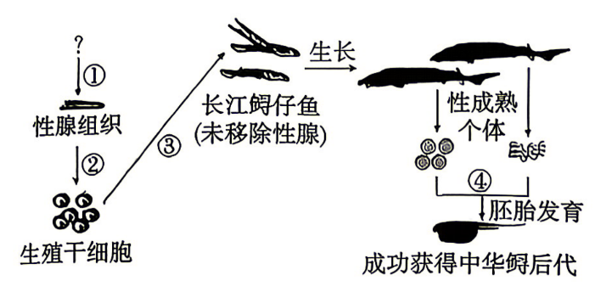
12. 中华鲟和长江鲟均为国家重点保护动物，其性成熟时间分别约为 20 年和 5 年。如图示我国科学家运用鱼类生殖干细胞移植技术成功繁殖中华鲟的过程，该技术显著缩短了繁殖周期。下列分析错误的是
A. ①示从供体中华鲟分离性腺组织
B. ②示用胰蛋白酶处理，获取生殖干细胞
C. ③示干细胞移植过程，应在无菌环境中操作
D. ④示体外受精，受精卵基因组均与中华鲟的相同
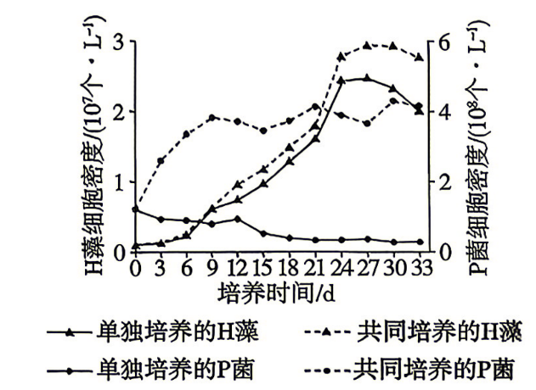
13. 我国科学家从由单细胞 H 藻引起的赤潮海域中分离获得优势细菌 P 菌。为研究两者的种间关系，设置了 H 藻、P 菌单独培养和共同培养 3 个实验组，生长曲线见下图。下列分析错误的是
A. 共同培养时 P 菌的 K 值约为每升 $4.0×{10}^{8}$ 个
B. 两种培养条件下 H 藻种群数量增长趋势均为 S 形
C. 两种培养条件下 H 藻在第 18~21 天的增长速率相近
D. 实验结果表明 H 藻和 P 菌的种间关系是原始合作
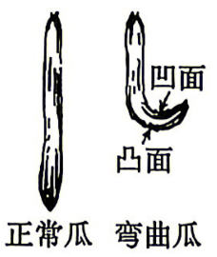
14. 学农小组的同学发现农户大棚黄瓜果实普遍存在弯曲现象（如下图），黄瓜果实弯曲造成产量和品质的大幅度下降。经查阅文献，并对黄瓜果实发生弯曲的可能原因和解决方法进行了分析讨论，得出下列结论，其中正确的是
A. 因幼瓜发生病变导致其失去向地性而产生弯曲
B. 因受精不均匀，受精较少一侧生长缓慢而产生弯曲
C. 均匀涂抹低浓度的细胞分裂`可预防幼瓜弯曲
D. 在凸面涂抹低浓度的生长素类调节剂可降低弯曲程度
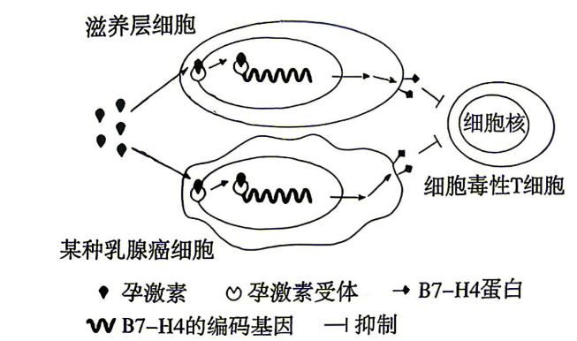
15. 研究人员发现，B7-H4 蛋白在人滋养层细胞和某种乳腺癌细胞中高表达，且该蛋白与孕激素、细胞毒性 T 细胞的关系见图。已知细胞毒性 T 细胞可杀伤滋养层细胞和癌细胞。根据分析，下列叙述错误的是
A. 滋养层细胞将来会发育成胎膜和胎盘的一部分
B.该种乳腺癌细胞通过表达B7-H4蛋白逃避免疫监视
C. 孕妇体内孕激素水平低下可能因免疫异常导致流产
D. 孕激素类似物可抑制该种乳腺癌患者体内癌细胞生长
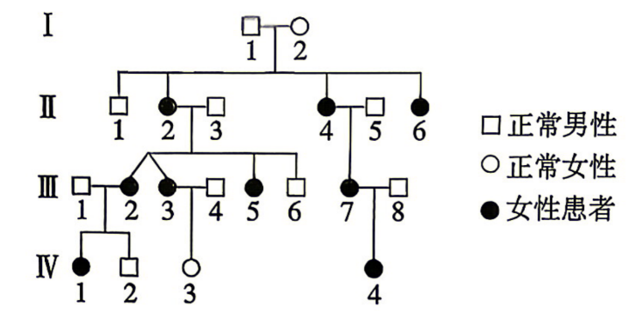
16. 某种早发高度近视是由 X 染色体上的 ARR3 基因突变引起的遗传病，其特点是携带致病基因的女性几乎都患病，而携带致病基因的男性仅 1/3 患病。如图为该病的一个家族系谱图，该家系中携带致病基因的女性可视为 100% 患病，且 I-2 和 II-3 均不携带致病基因。下列分析错误的是
A.该病与红绿色盲具有不同的遗传方式
B.Ⅱ-4与Ⅲ-5所携带的致病基因均源自Ⅰ-1
C.Ⅲ-1与Ⅲ-2再生一个男孩的概率是5/12
D.Ⅲ-3与Ⅲ-4再生一个正常孩子的概率是1/3

二、非选择题：本大题共5小题，共60分。考生根据要求作答。
17.（12分）Rubisco是植物光合作用暗反应阶段的关键酶。水稻中的Rubisco由核基因（S）编码的小亚基和叶绿体基因（L）编码的大亚基组成。通过对野生型水稻 $S$ 基因进行编辑，获得了单基因突变体植株，以研究Rubisco对光合作用的影响。回答下列问题：
（1）S 基因在________中转录形成的 mRNA 在细胞质翻译成肽链后进入叶绿体,肽链在叶绿体基质中形成一定空间结构后与________组装构成完整 Rubisco。
（2）研究发现，突变体与野生型叶片中 Rubisco 的蛋白结构无明显差异且功能未发生改变，但突变体叶片中 Rubisco 总活性显著降低，可能的原因是________。
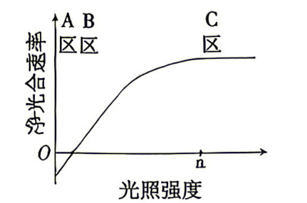
（3）水稻在大气 ${CO}_{2}$ 浓度条件下净光合速率与光照强度关系如图所示。已知突变体与野生型的呼吸速率基本一致，推测突变体的净光合速率变化曲线。与野生型相比，突变体的光饱和点______（填“升高”“不变”或“降低”）；在达到光饱和点之前，突变体净光合速率的限制因素是_______；在 C 区提高_______时，野生型净光合速率的变化趋势为先升高后趋于稳定。
注：a点为光饱和点（光合速率不再随光照强度增加而增加时的光照强度）
（4）野生型与突变体净光合速率的变化曲线会出现部分重合，重合部分一定会在________区出现，推测曲线重合的原因是________。
18.（12分）近年高温天气频发，给人类健康带来严峻挑战。研究发现，经热应激预处理的小鼠，更易出现肥胖及代谢紊乱。我国科学家围绕“热应激如何导致持久性代谢功能障碍”展开研究。回答下列问题：
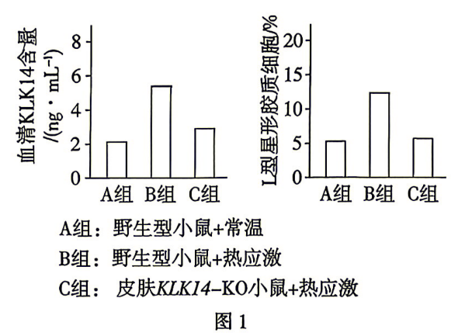
（1）对小鼠脑内位于________的体温调节中枢进行检测, 发现热应激后 L 型星形胶质细胞内特定基因发生去甲基化, 可形成持久的 “热记忆”, 该现象属于________。
（2）蛋白组学筛查发现，热应激显著增加皮肤和血清中的 KLK14 蛋白含量。该蛋白可经血液循环进入脑内。为明确 KLK14 蛋白对 L 型星形胶质细胞的作用，研究人员构建了皮肤特异性 KLK14 基因敲除（KO）小鼠，实验结果见图 1。据图 1 分析，________（答组别 + 指标）存在显著差异，说明热应激引起的 KLK14 蛋白增多主要源于皮肤。为进一步验证 KLK14 蛋白能促进 L 型星形胶质细胞增多，需增设一个实验组：________。
（3）实验证明，热应激促进 L 型星形胶质细胞释放 GABA 递质，抑制邻近 OXT 神经元活动。已知 OXT 神经元可激活交感神经系统来调节机体的代谢。综合上述信息，补充图 2 调节通路中①、②效应（填“兴奋”或“抑制”）。
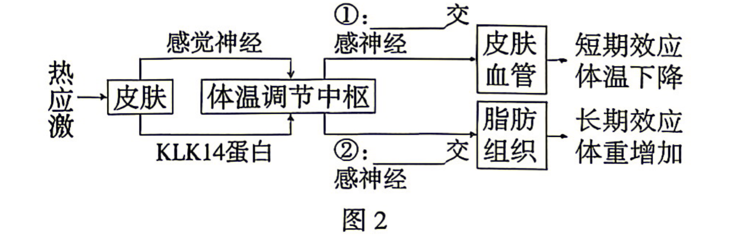
（4）该研究揭示了机体对热应激长期效应的________调节机制。基于上述调节通路，提出一种干预热应激长期效应，且不影响其短期效应的策略：________。
19.（12分）水库兼具水源供给与生态旅游服务功能，但部分水库面临水质退化与富营养化等问题，影响了区域可持续发展。研究人员以某大型水库为对象，系统分析其生态系统结构与能量流动规律（如图），以采取适当管理措施实现生态与经济协同增效。
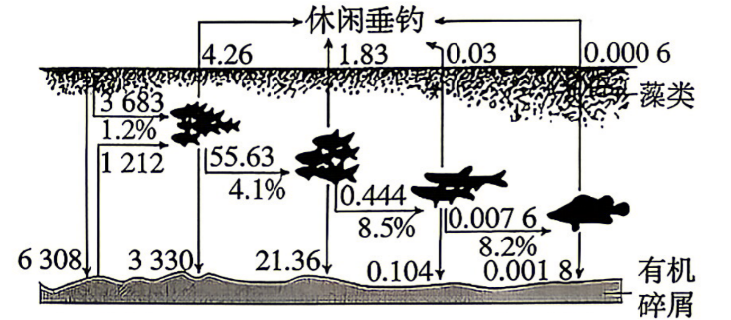
注：数值示不同营养级间的能量流动（单位： $t⋅km^{-2}⋅a^{-1}$ ）或转化效率（某一营养级产出的能量占流入该营养级能量的百分比）
回答下列问题：
（1）图中显示, 多个营养级不同食性的鱼类均有部分能量流出该生态系统, 主要用于休闲垂钓和食用等, 这体现了生物多样性的________价值。
（2）在有限的库区水域内, 某种优势鱼类种群数量的增加会导致病原体传播加速, 进而抑制种群数量的进一步增长, 这种影响因素属于________。
（3）水库生态系统存在 “清水态” 和 “浊水态” 两种状态。若当前水库处于水华严重的浊水态，仅通过减少氮磷输入无法使其自动恢复为清水态。据图，从生态系统能量流动的角度推测其主要原因是________（答两点）。
（4）针对（3）中所述原因，可采取的生态调控措施包括________，这些措施这些措施体现了生态工程遵循的基本原理有________（答两点）。
20.（12分）疟疾是由疟原虫引起，经按蚊传播的传染病，对人类健康构成严重威胁。雌蚊成虫吸血后产卵，雄蚊不吸血。研究人员成功培育出一种抗菌肽基因（MM-CP）按蚊。该抗菌肽仅在雌蚊吸血后高表达，可有效抑制按蚊肠道内疟原虫的发育，为疟疾防控提供了新思路。
回答下列问题：
（1）构建该转基因按蚊涉及的可遗传变异类型属于________。MM-CP 转录形成的 mRNA 在翻译过程中，tRNA 上的________与 mRNA 上的密码子互补配对，将氨基酸转运至核糖体参与抗菌肽合成。
（2）研究发现, 抗菌肽影响按蚊自身存活。转基因雌蚊吸血后存活率显著降低, 但多数个体能在死亡前完成繁殖。推测转基因按蚊中调控MM-CP表达的启动子类型为________。从基因传递的角度分析, 选用该类启动子的原因是________。为降低抗菌肽对按蚊的不利影响, 运用蛋白质工程原理提出一种改造MM-CP的设计思路： ________。
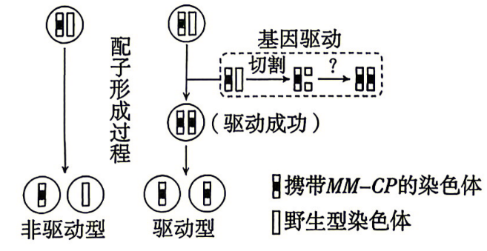
（3）基于 CRISPR/Cas9 系统的基因驱动技术，可使特定基因从亲代到子代的遗传概率显著高于50%，从而在种群中快速扩散。研究人员培育了驱动型和非驱动型转基因按蚊（如图）。与非驱动型相比，驱动型后代中携带 MM-CP 的个体比例显著增加，其原因是：形成配子时，Cas9 切割野生型染色体，然后________，使更多配子携带 MM-CP。
（4）若将该驱动型转基因按蚊大范围释放, 可能引发一些潜在风险。试从生物进化角度提出一种潜在风险：________。
21.（12分）玉米籽粒胚乳的粉质与硬质是具有重要农艺价值的一对相对性状。我国科学家在对玉米粉质品系A和硬质品系W两个纯合品系的研究中，发现等位基因 $V^{A}$ 和 $V^{W}$ 可能参与该性状的调控。进一步研究发现，这对基因的序列长度存在差异（图a），且在胚乳发育过程中 $V^{A}$ 的表达量显著低于 $V^{W}$ 的表达量。为明确这对基因参与性状调控的机制，开展如下研究。
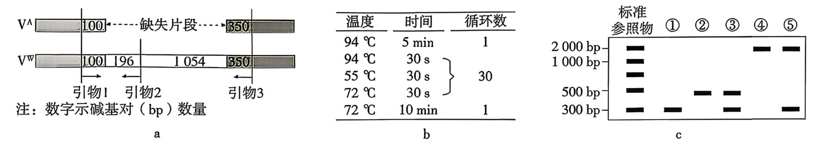
回答下列问题：
（1）将两个品系进行正交, 获得的 $F_{1}$ 籽粒胚乳均表现为硬质, 可知硬质为________性状。
（2）根据这对基因的序列设计了3种引物（图a），便于通过 PCR 技术进行区分。PCR 反应体系中包括这3种引物、Taq DNA 聚合酶（延伸速度约为 1000 bp/min）、缓冲液（含Mg $​^{2+}$ ）、水、4种脱氧核苷酸和_______，反应参数见图 b。预测品系 W 植株 PCR 产物电泳结果符合①～⑤（图 c）中泳道______的带型。
（3）基于品系 W 构建了针对 $V^{W}$ 基因的 RNAi（可通过切割靶基因 mRNA 显著降低其表达）转基因植株。鉴定转基因植株中 $V^{W}$ 基因表达是否受到影响，应提取植株______进行 PCR 检测。若 $V^{W}$ 基因参与调控玉米胚乳性状，预测可得到下列结果（胚乳由极核和精子结合后发育而成，极核和卵细胞携带的基因相同）：
①纯合转基因植株的籽粒胚乳性状为________；
②杂合转基因植株自交产生的籽粒胚乳性状及比例为________。
（4）已知 $V^{W}$ 基因编码一种酶，在胚乳发育过程中催化非极性胡萝卜素转化为下游产物。研究人员据此对胚乳性状的产生提出了一个假设，并设计研究思路：对品系 A 植株进行诱变，筛选胚乳变为硬质的突变体，进而分析其中是否有非极性胡萝卜素合成途径的基因发生突变。推测研究人员提出的假设。最合理的是：________是产生品系 A 粉质胚乳的原因。

参考答案（机构版）
